АДМИНИСТРАЦИЯ РУССКО-ПАЕВСКОГО СЕЛЬСКОГО ПОСЕЛЕНИЯ ИНСАРСКОГО МУНИЦИПАЛЬНОГО РАЙОНА
РЕСПУБЛИКИ МОРДОВИЯ

П О С Т А Н О В Л Е Н И Е

14 сентября 2022 г. № 99
с. Русская Паевка

Об утверждении схемы теплоснабжения в с. Русская Паевка
Русско-Паевского сельского поселения Инсарского муниципального района Республики Мордовия на период до 2030 года

В соответствии с Федеральным законом от 27 июля 2010 года № 190-ФЗ «О теплоснабжении», Федеральным законом от 06 октября 2003 года № 131-ФЗ «Об общих принципах организации местного самоуправления в Российской Федерации», Уставом Русско-Паевского сельского поселения, Администрация Русско-Паевского сельского поселения п о с т а н о в л я е т:
1. Утвердить схему теплоснабжения в с. Русская Паевка Русско-Паевского сельского поселения Инсарского муниципального района Республики Мордовия на период до 2030 года согласно приложению к настоящему постановлению.
2. Настоящее постановление вступает в силу после дня официального опубликования.

Заместитель главы Русско-Паевского
сельского поселения И.С. Захаркина

Приложение
к постановлению администрации
Русско-Паевского сельского поселения
от 14 сентября 2022 г. № 99

Схема теплоснабжения
с. Русская Паевка
Русско-Паевского сельского поселения Инсарского муниципального района Республики Мордовия
на период до 2030 года

1.​ Общие положения

Схема теплоснабжения поселения – документ, содержащий материалы по обоснованию эффективного и безопасного функционирования системы теплоснабжения, её развития с учетом правового регулирования в области энергоснабжения и повышения энергетической эффективности.
Теплоснабжающая организация определяется схемой теплоснабжения.
Мероприятия по развитию системы теплоснабжения, предусмотренные настоящей схемой, включаются в инвестиционную программу теплоснабжающей организации и, как следствие, могут быть включены в соответствующий тариф организации коммунального комплекса.

2.​ Основные цели и задачи схемы теплоснабжения.

Схема теплоснабжения с. Русская Паевка Русско-Паевского сельского поселения Инсарского муниципального района Республики Мордовия позволит:
- определить возможность подключения к сетям теплоснабжения объекта капитального строительства и организации, обязанной при наличии технической возможности произвести такое подключение;
- повысить надежность работы систем теплоснабжения в соответствии с нормативными требованиями;
- минимизировать затраты на теплоснабжение в расчете на каждого потребителя в долгосрочной перспективе;
- обеспечить жителей с. Русская Паевка тепловой энергией;
- строительство новых объектов производственного и другого назначения, используемых в сфере теплоснабжения с. Русская Паевка.

3.​ Графическая часть.

Приложение №1 - схема теплоснабжения с. Русская Паевка Инсарского муниципального района Республики Мордовия.
Приложение №2 - ситуационный план с. Русская Паевка Инсарского муниципального района Республики Мордовия.

4.​ Пояснительная записка к схеме теплоснабжения.

1. Русско-Паевское сельское поселение является муниципальным образованием Республики Мордовия и входит в состав Инсарского муниципального района. Русско-Паевское сельское поселение расположено в северо-западной части Инсарского муниципального района, на расстоянии 5 км от районного центра г. Инсар и в 23 км от железнодорожной станции Кадошкино.
Административным центром Русско-Паевского сельского поселения является населенный пункт – с. Русская Паевка.
Площадь территории с. Русская Паевка Русско-Паевского сельского поселения Инсарского муниципального района составляет 114 га.
Климат умеренно-континентальный, характеризующийся с холодной зимой и умеренно теплым летом, с хорошо выраженной сменой сезонов года.
Население по состоянию на 01 января 2022 года в с. Русская Паевка составляет 341 человек.
В с. Русская Паевка функционируют:
- МБОУ «Русско-Паевская средняя общеобразовательная школа»;
- Русско-Паевский сельский дом культуры;
- Русско-Паевская сельская библиотека;
- ФАП;
- отделение почты России;
- ООО «Нива»;
- магазин (ИП Максимова Т.В.).
Увеличение площади жилья происходит в основном за счет индивидуального жилищного строительства с индивидуальным отоплением.
2. На территории с. Русская Паевка энергоснабжающей организацией (ЭСО), осуществляющей централизованное теплоснабжение социально культурных объектов является ООО «Источник». На территории села одна блочно-модульная котельная. Протяженность тепловых сетей - 0,404 км. (Таблица №1)
Теплоснабжение в с. Русская Паевка в частных жилых домах осуществляется в основном за счет индивидуального отопления (газовые котлы, газовые горелки).
3. Структура тепловой сети - двухтрубная открытая без ЦТП не содержащих подготовительных установок горячего водоснабжения (ГВС). К тепловой сети присоединены объекты: МБОУ «Русско-Паевская средняя общеобразовательная школа», Русско-Паевский сельский дом культуры. (Таблица №2)
4. Существующая схема тепловых сетей и систем теплоснабжения, является оптимальной для с. Русская Паевка ввиду не протяженности магистрали, доступности к ревизии и ремонту.

Таблица №1

Источники тепловой энергии, расположенные на территории с. Русская Паевка
Русско-Паевского сельского поселения Инсарского муниципального района Республики Мордовия

№ п/п  Количество котлов. | Тип котла, марка | Мощность котельной  (Гкал/час) | Протяженность сетей, км | Год постройки | Год последнего капремонта котла | Объем отпуска петловой энергии в сеть, тыс.Гкал | Объем тепловых потерь при транспортировке тепловой энергии, Гкал/час | Амортизационный/  физический износ,  % | Техническое состояние котла (испр./неиспр.)
 | 1 | 2 | 3 | 4 | 5 | 6 | 7 | 8 | 9
1. Наименование энергоснабжающей организации (ЭСО): ООО «Источник»
1.1. | Наименование (адрес) котельной: Котельная в с. Русская Паевка РМ, Инсарский р-он, с. РусскаяПаевка, ул. Садовая, д.16а
1 шт. | ICI REX 7 | 0,412 | 0,404 | 2017 г. | - | 363,202 | 28,251 | 46,4 | Исправен

Таблица № 2
Отапливаемая площадь
№ | Муниципальное образование | Населенный пункт | Наименование котельной (фактический адрес расположения) | Вид топлива | Выработка тепловой энергии, Гкал |  | Отапливаемая площадь, м² |  | Количество обслуживаемых квартир
 |  |  |  |  | всего | на отопление жилого фонда | всего | жилой фонд | подключенных к централизованным системам отопления | подключенных к централизованным системам водоснабжения
 | Инсарский муниципальный район | Русско-Паевское сельское поселение | Котельная в  с. Русская Паевка РМ, Инсарский р-он, с. Русская Паевка, ул. Садовая, д.16а | Природный газ | 363,2 | - | 1413,3 | - | - | -

Приложение № 1
к схеме теплоснабжения

Схема теплоснабжения
с. Русская Паевка Инсарского муниципального района Республики Мордовия

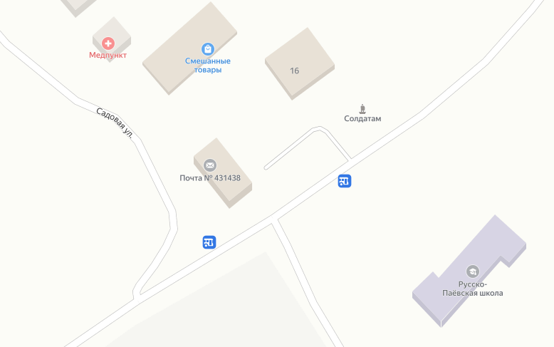
3
Ф = 80мм
L=400м
1

2

УСЛОВНЫЕ ОБОЗНАЧЕНИЯ:
1 – здание школы
2- здание дом культуры
3- котельная
- теплотрасса

Приложение № 2
к схеме теплоснабжения

Ситуационный план

с. Русская Паевка Инсарского муниципального района Республики Мордовия
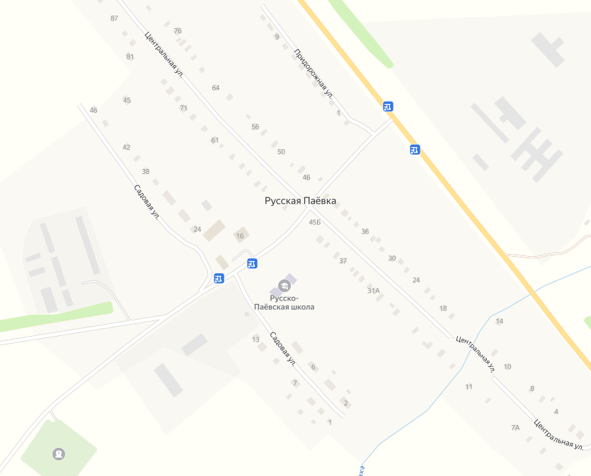
2
3
1

УСЛОВНЫЕ ОБОЗНАЧЕНИЯ:
1 – здание школы
2- здание дом культуры
3- котельная
- теплотрасса

